**OSNOVNA ŠKOLA IVANA PERKOVCA**

**Šenkovec, Zagrebačka 30**

**Š k o l s k a k u h i n j a**

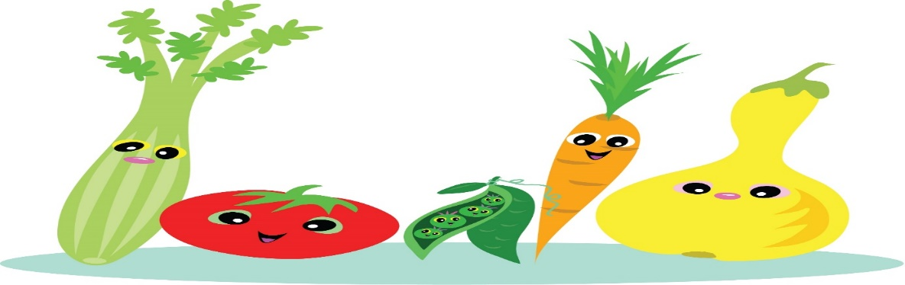

**J E L O V N I K**

**PRODUŽENI BORAVAK**

**24.03.2025. – 28.03.2025.**

**RUČAK UŽINA**

**PONEDJELJAK:**

Varivo od mahuna s kobasicama, Kompot od ananasa

kukuruzni/raženi/polubijeli kruh

**UTORAK:**

Lazanje s mljevenim mesom, salata, Napolitanke, sok

kukuruzni/raženi/polubijeli kruh

**SRIJEDA:**

Varivo od graška s noklicama i hrenovkama, Čokoladne pahuljice, mlijeko

kukuruzni/punozrnati/polubijeli kruh

**ČETVRTAK:**

Pohana piletina, restani krumpir, cikla, Kruh, sirni namaz

punozrnati/polubijeli kruh

**PETAK:**

Juha od povrća, zapečena tjestenina sa sirom, Palačinke s Linoladom, mlijeko

salata, kukuruzni/punozrnati/polubijeli kruh

D o b a r t e k !